2.2. Теория управления судном при выполнении расхождения, включая плавание на встречных курсах и при выполнении обгона.
No | Вопрос | Иллюстрация | Ответ
 | Как изменяется скорость маломерного судна на циркуляции? | 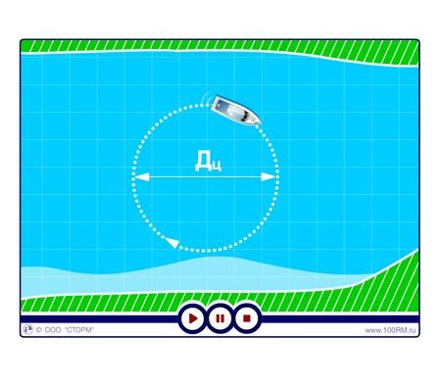 | Уменьшается
 | Как зависит диаметр циркуляции (Дц) от скорости судна? |  | Чем меньше скорость, тем меньше Дц
 | В каком из перечисленных случаев будет наилучшая управляемость маломерного судна? | 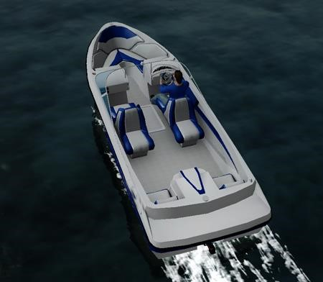 | При придании судну небольшого дифферента на корму
 | Что является единицей измерения диаметра циркуляции судна? |  | Длина судна или метр
 | Для какого одновинтового моторного судна характерен такой подход к пирсу (причалу)? | 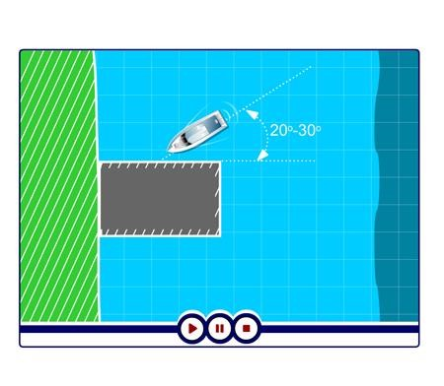 | С винтом правого вращения
 | Для какого одновинтового моторного судна характерен такой подход к пирсу (причалу)? | 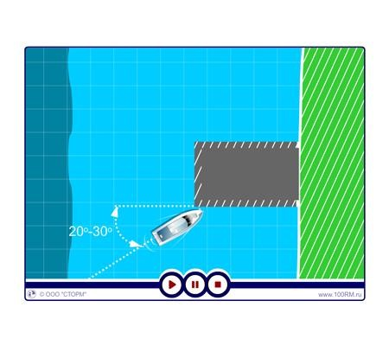 | С винтом правого вращения
 | Как называется указанный на рисунке способ буксировки одним маломерным судном другого? | 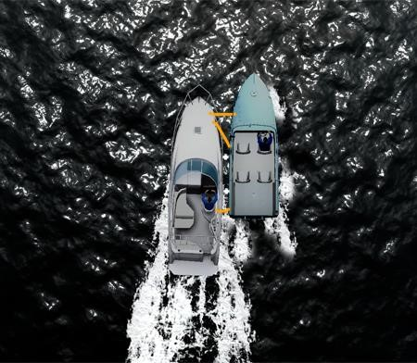 | Лагом
 | В какую сторону на переднем ходу при винте левого вращения судно поворачивается лучше? | 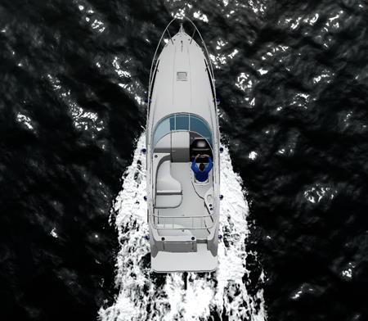 | Влево
 | В каком из перечисленных случаев при буксировке лагом диаметр циркуляции будет минимальным? |  | При перекладке руля на правый борт
 | Как должна быть отрегулирована длина буксирного троса при буксировке в кильватер на волнении? | 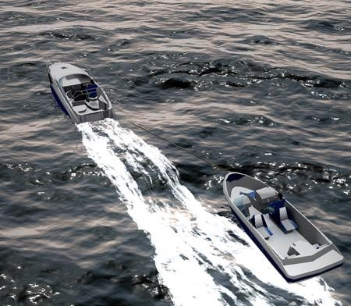 | Чтобы оба судна одновременного проходили по гребням волны
 | В какую сторону на заднем ходу при винте правого вращения судно лучше проворачивается кормой? | 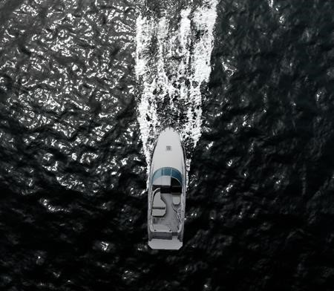 | Влево
 | Каким способом для повышения управляемости следует счалить маломерные суда при буксировке лагом? |  | Корму буксируемого судна сместить вперед вдоль буксировщика на треть корпуса
 | В какую сторону диаметр циркуляции для одновинтового судна с винтом левого вращения будет меньше? | 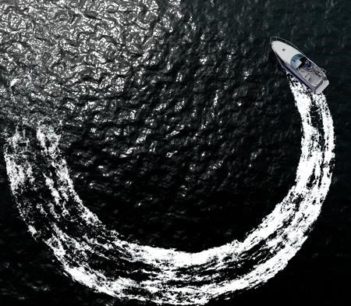 | Влево
 | Какие из перечисленных действий следует предпринять при отвале от берега, если судно не сдвигается? | 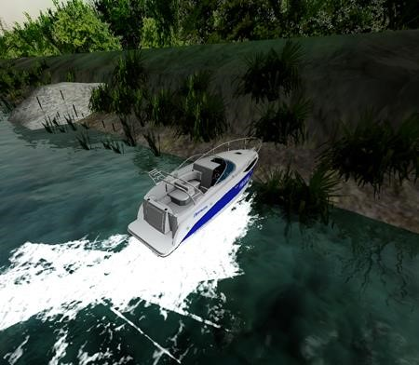 | Расположить пассажиров ближе к корме, раскачать судно путем перекладки руля и реверсирования, подмывая грунт под днищем
 | В какую сторону на заднем ходу при выключенном двигателе уклоняется корма при перекладке руля влево? | 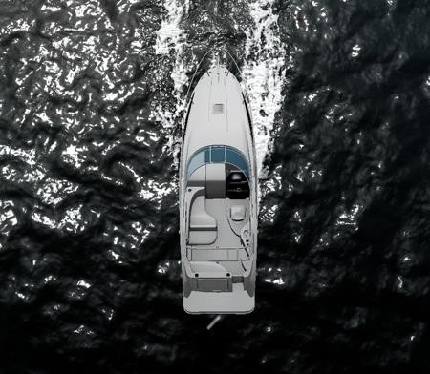 | Влево
 | Как называется кривая, которую описывает судно за время его поворота на 360 градусов? |  | Циркуляция
 | В какую сторону стремится уклониться нос одновинтового судна на установившемся переднем ходу (руль  "прямо") при винте правого вращения? | 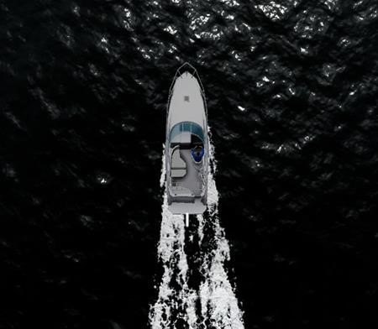 | Вправо
 | Какие из перечисленных действий необходимо предпринять судоводителю маломерного судна, попавшему в штормовые условия, чтобы обеспечить остойчивость? | 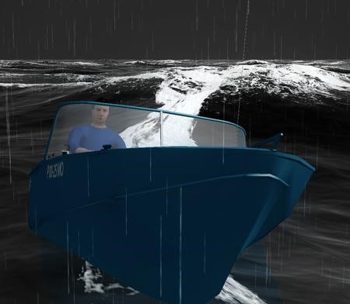 | Не допускать положения судна на гребне волны,  удерживать судно носом на волну, не допускать крутую циркуляцию через гребни волн
 | В какую сторону в первые секунды покатится корма при переходе с переднего хода на задний на одновинтовом судне (руль "прямо"), имеющем винт правого вращения? | 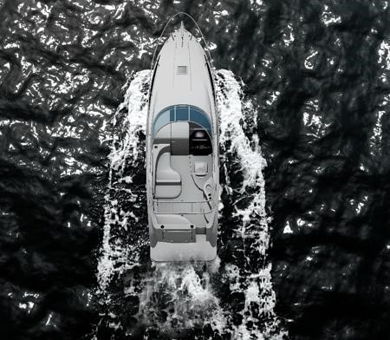 | Влево
 | Как называется способность судна удерживать заданное направление движения при неизменном положении руля и изменять на ходу направление своего движения под действием руля? | 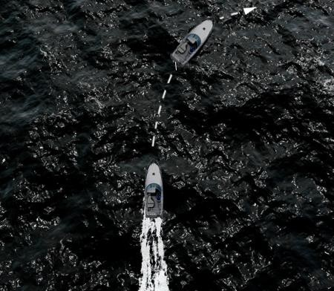 | Управляемость
 | Какие действия необходимо предпринять судоводителю моторного судна, имеющего один винт правого вращения на установившемся переднем ходу, чтобы удерживать судно на заданном курсе? | 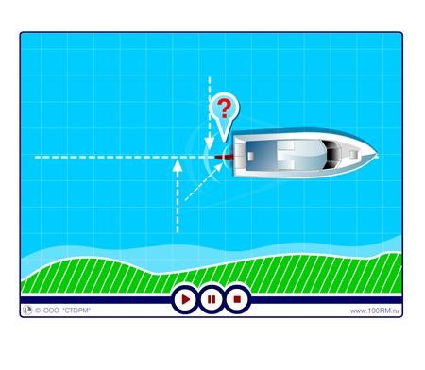 | Переложить руль на несколько градусов влево
 | Как называется струя (след) позади идущего судна? | 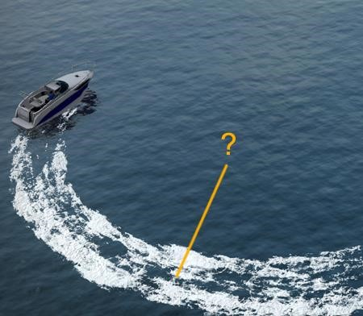 | Кильватерная
 | Как называется струя (след) позади идущего судна? | 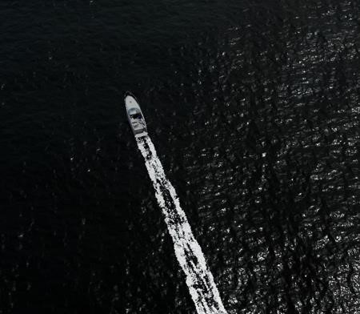 | Кильватерная
 | Какие из перечисленных действий необходимо выполнять судоводителю маломерного судна при использовании прожектора во время плавания ночью? | 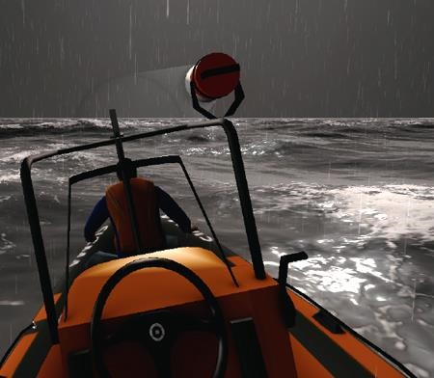 | Не допускать освещения прожектором других судов, особенно при расхождении с ними или обгоне
 | Какие действия во время движения необходимо предпринять, если у маломерного судна поднялся нос, возникла рыскливость и (или) вибрация корпуса? | 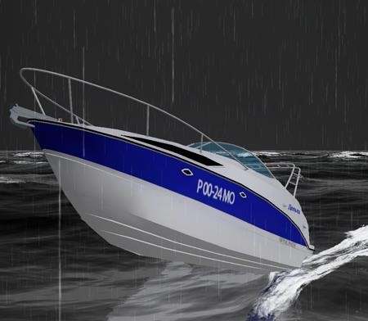 | Уменьшить скорость
 | На каком расстоянии рекомендуется начинать производить обгон на маломерном судне больших судов? | 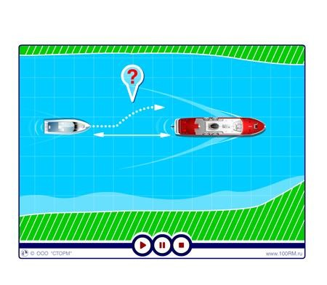 | Не менее длины корпуса обгоняемого судна
 | Что рекомендуется выполнить при необходимости обойти препятствие на малой скорости? |  | Использовать рычаг акселератора
 | Что необходимо выполнить перед выполнением поворота на высокой скорости? |  | Убедиться, что все люди на борту знают о предстоящем маневре,  убедиться, что имеется достаточно места для маневра,  убедиться в исправной работе дроссельной заслонки
 | К чему может привести недостаточность скорости судна? |  | К потере управляемости
 | В каком из перечисленных случаев обгона наиболее опасен эффект присасывания? |  | Если обгоняемое судно крупнее обгоняющего
 | Как следует подходить на маломерном судне к аварийному (подтопленному) судну для оказания помощи людям при плохих погодных условиях? | 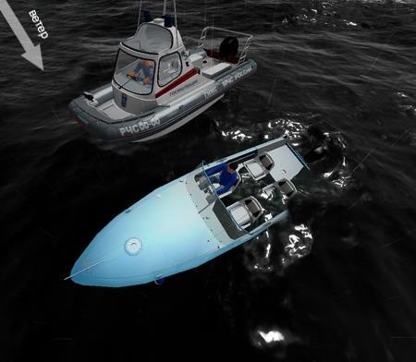 | Держаться с подветренной стороны на длинном, незакрепленном на своем судне конце и подать спасаемым людям бросательные концы с огонами (петлями), спасательные круги с линями
 | В какую сторону диаметр циркуляции для одновинтового судна с винтом левого вращения будет меньше? |  | Влево
 | При каком из перечисленных обстоятельств опасность столкновения должна считаться существующей? | 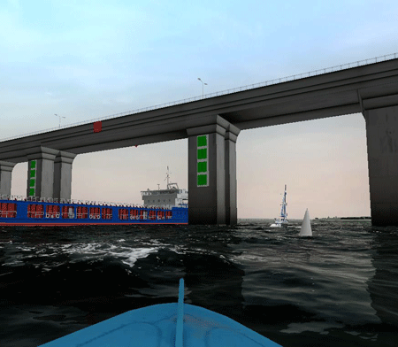 | Пеленг приближающегося судна заметно не меняется
 | Как следует подходить на маломерном судне для спасения тонущего при ветреной погоде? | 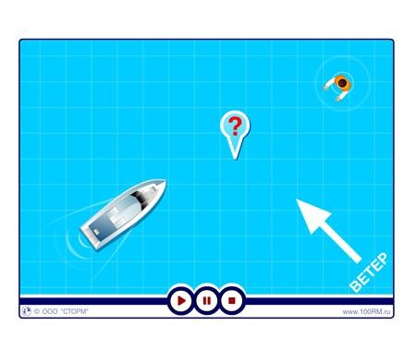 | За несколько метров от тонущего лечь в дрейф с наветренной стороны
 | Как рекомендуется подходить к месту якорной стоянки? |  | Против ветра (течения)
 | Как следует подходить к аварийному судну, имеющему большой крен на борт? | 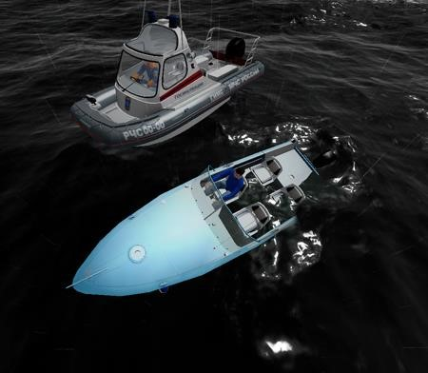 | Со стороны противоположной крену
 | Какой из перечисленных способов может применяться для подхода к перевернувшемуся судну для снятия с него людей? | 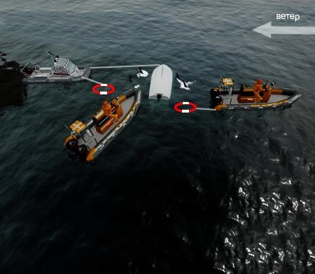 | Любой из перечисленных в зависимости от обстановки
 | Какие действия обязан предпринять судоводитель маломерного судна при получении неблагоприятного прогноза (штормовое предупреждение) или появлении явных признаков резкого усиления ветра? | 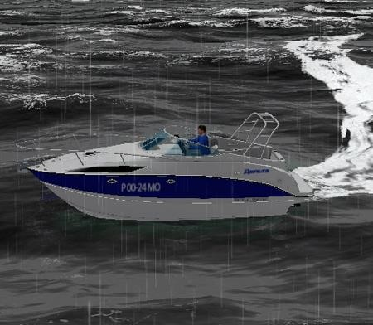 | Укрыть судно в ближайшем безопасном месте
 | Какое действие считается наиболее эффективным для предупреждения чрезмерного сближения, при наличии достаточного водного пространства? |  | Существенное изменение курса
 | В каком направлении рекомендуется производить поворот на обратный курс при сильном боковом ветре? |  | На ветер
 | На каком из этих судов (А или Б) при движении по течению правильно производится поворот на обратный курс? | 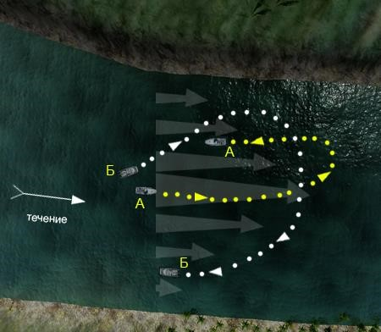 | На "А"
 | Как должен маневрировать судоводитель моторного судна, если при подходе к упавшему за борт с поворотом на 360 градусов не удалось остановиться наветреннее пострадавшего? | 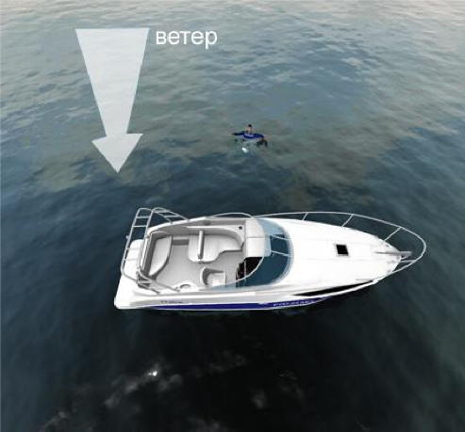 | Подходить с помощью весел, используя бросательный конец

